üУО «Белорусский государственный университет информатики и радиоэлектроники»
Кафедра ПОИТ

Отчет по лабораторной работе №2б
по предмету «Стандартизация программного обеспечения»

Выполнили:
Волынец М.В.
Матырко А. Д.
Гр. 451004
Проверила:
Болтак С. В

Минск 2026
Код программы
function validateNumber(val) {
if (typeof val === "number" && !isNaN(val)) {
return val > 0 ? val : Math.abs(val);
}
return 0;
}
function processNumbersList(numbers) {
let sum = 0;
let index = 0;
while (index < numbers.length) {
let current = validateNumber(numbers[index]);
if (current % 2 === 0) {
sum += current;
} else if (current % 3 === 0) {
sum += current * 2;
} else {
sum += 1;
}
index++;
}
let counter = 2;
do {
if (sum > 50)
sum -= counter;
else sum += counter;
counter--;
} while (counter > 0);
return sum;
}
function handleCommand(command, factor) {
let score = 0;
if (factor > 0) {
switch (command) {
case "START":
score = 10 * factor;
break;
case "PAUSE":
score = 5 * factor;
break;
case "STOP":
score = 0;
break;
default:
score = -1;
break;
}
}
return score;
}
function analyzeRecords(recordsList) {
let totalScore = 0;
let keys = [];
for (let record of recordsList) {
if (typeof record === "object" && record !== null) {
for (let key in record) {
let val = record[key];
if (Array.isArray(val)) {
totalScore += processNumbersList(val);
} else if (typeof val === "string") {
totalScore += handleCommand(val, 2);
} else {
totalScore += validateNumber(val);
}
keys.push(key);
}
} else if (typeof record === "number") {
let isPositive = record >= 0 ? true : false;
totalScore += isPositive ? record : 0;
}
}
for (let i = 0; i < keys.length; i++) {
if (keys[i].length > 4)
totalScore += 2;
}
return totalScore;
}
function main() {
console.log("начало работы");
let data = [{ nums: [10, 15], mode: "START" }, 50];
let res = analyzeRecords(data);
console.log("Итоговый результат обработки:", res);
}
main();

Результат работы программы

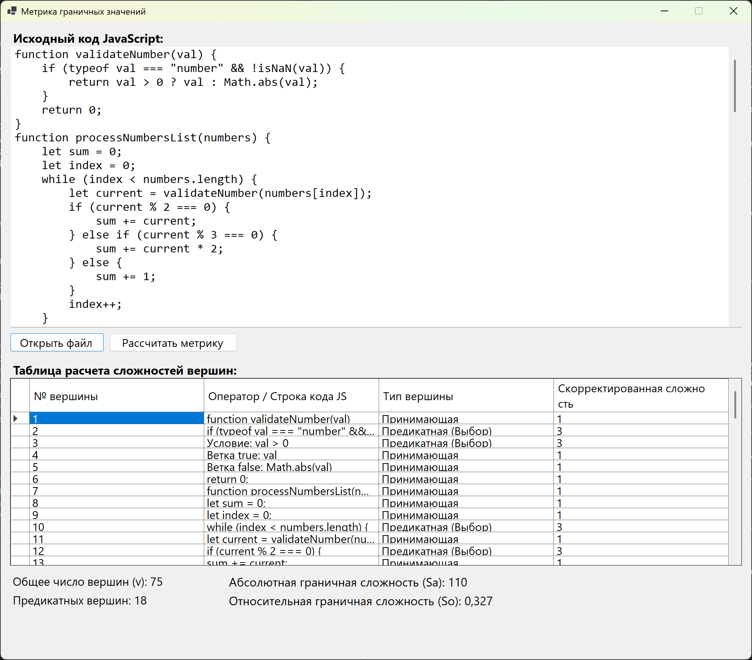

Для функции processNumbersList

Свойства подграфов | Значения для вершин выбора
Номер вершины выбора программы | 4 | 6 | 8 | 13 | 17
Номера вершин перехода | 5, 12 | 7, 8 | 9, 10 | 14, 15 | 13, 18
Скорректированная сложность вершины выбора | 7 | 4 | 2 | 2 | 4
Номера вершин подграфа | 5, 6, 7, 8, 9, 10, 11 | 7, 8, 9, 10 | 9, 10 | 14, 15 | 13, 14, 15, 16
Номер нижней границы подграфа | 12 | 11 | 11 | 16 | 18

Номер вершины графа программы | 1 | 2 | 3 | 4 | 5 | 6 | 7 | 8 | 9 | 10 | 11 | 12 | 13 | 14 | 15 | 16 | 17 | 18
Скорректированная сложность вершины графа | 27 | 26 | 25 | 7 | 1 | 4 | 1 | 2 | 1 | 1 | 1 | 1 | 2 | 1 | 1 | 1 | 4 | 0

Sa = 18; So = 1 – (18 – 1) / 27 = 0,370

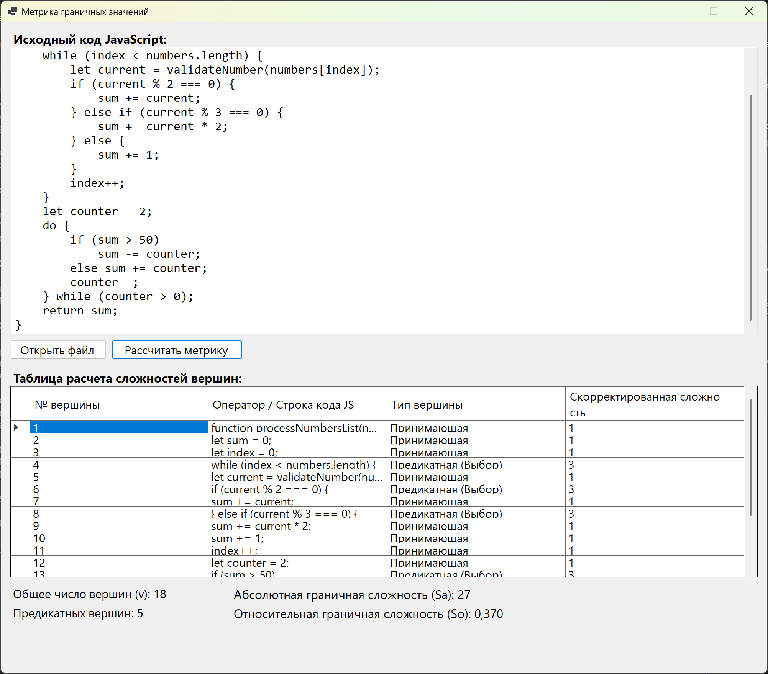
Блок-схема алгоритма

